2015 год
МБУК «СРДК»
П.Загородный
2015 год
Ветераны Стерлитамакского района
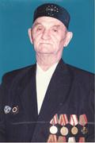
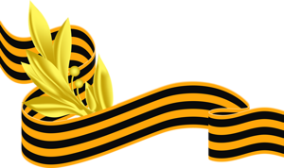

Аглиуллин Габдрашит Хамитович
Аглиуллин Габдрашит Хамитович родился в 1927 году в д. Талачево Стерлитамакского района. Ушел на фронт в декабре 1944 года. Воевал в Забайкальском фронте. Участвовал в боях с Монголии, Китаем и Японии. Вернулся в июле 1951 года. Имеет боевые награды: орден «Отечественной войны», медали «За Победу над Японией», «Маршала Жукова», «20 лет Победы», «30 лет Победы в ВОВ», «40 лет Победы в ВОВ», «50 лет Победы в ВОВ», «60 лет Победы в ВОВ».

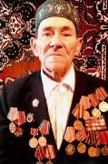
Акчулпанов Тимербак Саяхович
Акчулпанов Тимербак Саяхович родился 21 декабря 1923 года в деревне Кучербаево Стерлитамакского района. Окончил 7 классов в Аючевской школе. Трудовую деятельность начал с 17 лет бригадиром. Война, навязанная гитлеровской Германией все перевернуло по своему. Она вошла в каждый дом страшным горем.
С первых же дней Тимербак Саяхович, как и многие его сельчане ушел на фронт. Он служил 214-й стрелковой дивизии. Когда обороняли героический город на Волге, был контужен: попал под бомбежку. Тимербак Саяхович демобилизовался в 1947 году 4 июля. До пенсии работал в колхозе. Женился, вместе с супругой Минигуль воспитали и вырастили 10 детей.

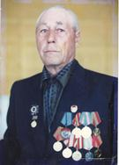

Аскаров Мирсаид Мутагарович
Аскаров Мирсаид Мутагарович родился в 20 июня 1928 года в деревне Нижние Услы Стерлитамакского района, в семье крестьянина. Окончив 6 классов начал помогать колхозу. В 1944 году призвали на фронт. В Уфе прошел 5-месячную военную подготовку, в пехотном училище 40-ой дивизии. С мая 1945 года по сентябрь 1945 года участвовал в боях за Маньчжурию в 11 полку 215-ой дивизии. Награждён медалью «За отвагу». После войны до пенсии работал механизатором в колхозе «Салават».

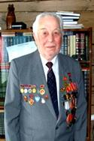
Багаутдинов Раис Губайдуллович
Багаутдинов Раис Губайдуллович родился 15 января 1926 года в д. Верхние Услы Стерлитамакского района, С 1 декабря 1943 в рядах Советской армии, учился в Актюбинском, Криворожском и Чугуевском военно-авиационных училищах в 1944-45 гг. Ветеран Великой Отечественной войны. После демобилизации в 1950 году - колхозник, агроном Услинской МТС. Окончил Стерлитамакский зооветеринарный техникум в 1971г. Трудовую деятельность начал в 1941; 1942-1943 бригадир колхоза «Кызыл Байрак». С 1958 года председатель колхоза «Кызыл Байрак», секретарь партийной организации колхоза им. Салавата. В 1962-87 гг. работал председателем колхоза. Награжден 2 орденами Ленина в 1966-1976 гг. Октябрьской революции в 1971 г, Дружбы народов в 1981 г, медалями и Почетной грамотой Президиума Верховного Совета БАССР в 1977 г. Участник ВДНХ СССР. Герой социалистического труда в 1966 г. Заслуженный зоотехник БАССР в 1980 г. Почетный гражданин Стерлитамакского района в 1999 г.
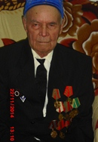

Байбулатов Губайдулла Галлямович
Родился он в д. Саляхово Матраевского (ныне Зилаирского) района республики Башкортостан. В 1943 году был призван на фронт. После трех учебных месяцев, проведенных под Тоцким Оренбургской области, был направлен на Второй Белорусский фронт. Солдату Байбулатову повезло – войну он прошёл без серьёзных ранений. Совсем недавно Губайдулле Галлямовичу в честь приближающейся 70-летней годовщины со дня окончания Великой Отечественной войны председатель районного совета ветеранов Н.А. Миронов вручил медаль «За освобождение Белоруссии», учреждённую президентом данной республики А.Г. Лукашенко. - Эта медаль для меня - особенная, - отмечает ветеран. - Прошло столько времени после войны, а всё помнится, как будто было вчера. Они с супругой воспитали четверых детей. Всем дали хорошее образование, у них в общей сложности 33 внука и правнука.

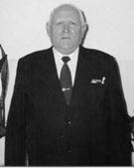
Байдаков Анатолий Иванович
Родился 9 апреля 1927 года в п.Мелеуз (ныне город Мелеуз). После окончания школы в 1944 году был призван на фронт в ряды советской армии. Служил в бронетанковых войсках. Обучался управлять танком Т – 34 в г. Нальчике. Воевал в Восточной Пруссии в составе 92 отдельного танкового батальона был командир танка Т – 34. Демобилизовался в 1951 году. Вернулся в родной Мелеуз, много лет проработал водителем на заводе сухого молока, затем электросварщиком на железной дороге. Общий трудовой стаж составляет 49 лет.
Имеет медаль «За Победу над Германией». Юбилейные медали: «40 лет Победы в ВОВ», «60 лет Победы в ВОВ», «65 лет Победы в ВОВ
С 2012 года проживает в д. Боголюбовка Стерлитамакского района.

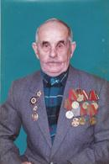

Богданов Рахимзян Музагалиевич
Родился 1926 году в селе Буриказганово Стерлитамакского района. В 1944 году уходит на фронт.
Служил связистом в первом Белорусском фронте. Рядовой Богданов Р.М. встретил победу в 20 км от Берлина. Награжден медалью «За победу над Германией». В настоящее время живет в селе Буриказганово Стерлитамакского района.

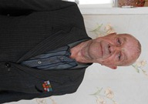
Брагин Михаил Дмитриевич
Брагин Михаил Дмитриевич родился 29 июня 1926 г. в деревне Казанка Стерлитамакского района РБ. Был мобилизован в ноябре 1943 года. Воевал в составе 2-го Белорусского, 1-го Украинского, 3-го Украинского фронтов. Освобождал Белоруссию, Польшу. Был командиром отделения. Воинское звание ефрейтор и высшую солдатскую медаль «За отвагу» рядовой Брагин получил за восстановление связи между полками. В одном из боев был тяжело контужен, месяц лежал в госпитале. Весть о победе встретил в 65 километрах от Берлина. Был мобилизован 1950 г.
Большая часть трудовой биографии М.Д. Брагина связана со Стерлитамакской районной электросетью. Работал мастером, долгие годы – начальником участка РЭС. 1993 году переехал из города Стерлитамак в село Новая Отрадовка Стерлитамакского района. В настоящее время проживает в с. Новая Отрадовка, ул. Мира 1/1.
Награжден Орденом Красной звезды, медалями: «За отвагу», «За победу над Германией», «За взятие Кёнигсберга».
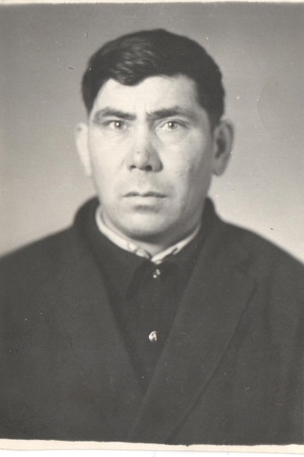

Бурангулов Хамза Хамитович
Родился 06 02 1929 году образование 4 классов и окончил ФЗО (фабрично заводской обучение ) 1946-1947 году
В 1942 году начал работать конюхом 1950-1953 годах служил Советской Армии в Кореи
Работал 18 лет в городе Салавате газ спасателем и работал в колхозе скотником с женой живут 61 год родили и вырастили 5 детей
Медали:
1 50 лет Победы ВОВ
2 Медаль Жукова 1996г
3 60 лет Победы Вов 2005г
4 «50 лет Вооружённых сил СССР »1969г
5 65 лет Победы ВОВ
Российским организационным комитетом вручается знак «Фронтовик» 2000г

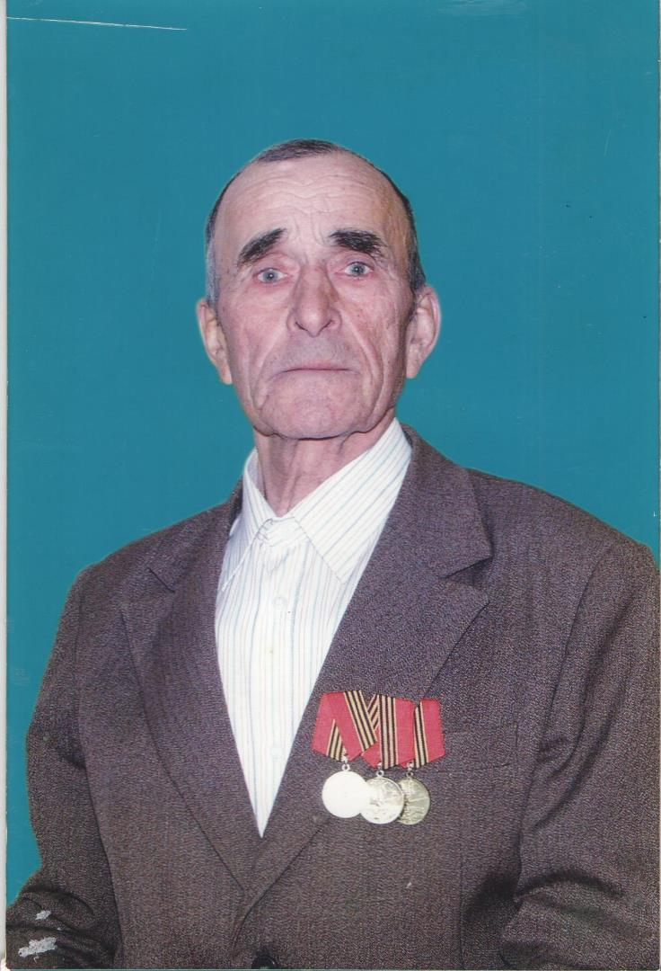

Ибрагимов Аюб Якупович
Родился в 1927 году в селе Буриказганово Стерлитамакского района. Ушел на фронт в 1944 г. Служил водителем на Дальнем Востоке до 1951 г. Награжден медалью «За победу над Японией».
В настоящее время проживает в селе Буриказганово Стерлитамакского района.

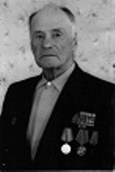
Волков Семен Васильевич
Родился Семен Васильевич 28 апреля 1925 года в большой крестьянской семье в деревне Боголюбовка Стерлитамакского района Республики Башкортостан. К началу Великой Отечественной войны Семен Васильевич только окончил семилетку. В 1943 году Семена Васильевича назначили бригадиром тракторной бригады в колхозе «Самолет» В начале ноября 1943 года Семен Васильевича призвали в армию. Семен Васильевич является участником боевых сражений в войне с Японией с 08.1945 по 09.1945 годов. Вернувшись в родное село, Семен Васильевич посвятил всего себя крестьянскому труду. Работал водителем, ветеринарным работника, зоотехникам. Уже много лет он на заслуженном отдыхе.
Имеет награды:

медаль «За освобождение Кореи»,
медаль «За боевые заслуги»,
медаль «За победу над Японией»,
орден «Отечественной войны» второй степени,
медаль Г.К.Жукова.
«20 лет Победы в Великой Отечественной войне»,
«30 лет Победы в Великой Отечественной войне»,
«40 лет Победы в Великой Отечественной войне»,
«60 лет Победы в Великой Отечественной войне»,
«65 лет Победы в Великой Отечественной войне»,
«50 лет Вооруженных сил СССР»,
«60 лет Вооруженных сил СССР»,
«70 лет Вооруженных сил СССР»,
знак «Фронтовик 1941 – 1945 гг.»,
медаль «30 лет Советской Армии и Флота».
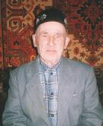
Ишмуратов Абдрахман Ахатович
Родился 19 мая 1922 года в деревне Буриказганово Стерлитамакского района.
В 1939 году уехал в Узбекистан и 1941 году оттуда был призван на фронт. Воевал на 3-ем Украинском фронте. Участвовал в самых тяжелых боевых действиях и был тяжело ранен в ногу, лежал в госпитале 8 месяцев и 1944 году демобилизовался. Имеет много наград, медали. После войны вернулся в родную деревню и до пенсии работал в колхозе. С женой Фатимой Идиятовной вырастили семерых детей и в данные время живут в деревне Муравей Стерлитамакского района.

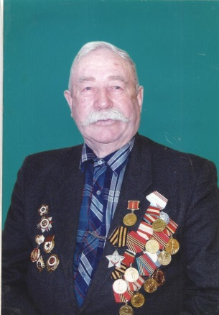

Манаев Гайфулла Сахиуллович
Родился в 1925г. в селе Буриказганово Стерлитамакского района. Ушел на фронт в декабре 1941 г. Воевал в составе 1-ой, 2-ой, 4-ой Украинских фронтов, при освобождении Кривого Рога был тяжело ранен. Гвардий ефрейтор Манаев Г.С. окончил войну командиром отделения 13 артиллерийского дивизионного РГК. День победы встретил в Праге.
Награжден Орденом Славы 3 степени и множественными медалями.

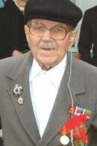
Ермолаев Михаил Павлович
Родился 1 ноября 1919 года в деревне Ново-Покровка Кожевнинского района Томской области. Окончил начальную школу в родной деревне, Кожевниковскую неполную среднюю школу. В сентябре 1939г. призван в ряды Красной армии. Службу проходил в городе Ворошилов (в настоящее время Уссурийск) Приморского края в 341 отдельном танковом батальоне. За хорошую военную подготовку вскоре М.П.Ермолаеву присвоили звание младшего сержанта и назначили командиром легкого танка. Батальон, где служил Михаил Павлович, в апреле 1941 года перебросили в город Грязи Воронежской области в 3-й танковый полк 48 танковой дивизии. Сержант Ермолаев Свой первый бой он принял под Невелем. В одном из боев Михаил Ермолаев был ранен. Ранение было легким, поэтому он остался в строю. В составе 37 отдельной танковой бригады их батальон в апреле-мае 1942 года участвовал в боях на Харьковском направлении Юго-Западного фронта. М.П.Ермолаев был ранен в ногу, попал в плен. Бежал.
Старшего сержанта Ермолаева направили в часть, ведущую войну с бендеровцами. В 1946 году Михаил Павлович вернулся к себе на родину. Устроился работать на завод в Томске. Продолжил учёбу в фармацевтическом техникуме. После его окончания работал по направлению на руководящих должностях в аптечных системах Сибири, а потом Башкирии: в Мраково, Баймакском районе, Уфе. Заочно окончил фармацевтический институт. Создал семью. С женой Анна Порфирьевна прожили 57 лет. Вырастили троих сыновей. После смерти супруги Михаил Павлович с 2007 года живет с семьей старшего сына в селе Большой Куганак Стерлитамакского района. В ноябре прошлого года Михаилу Павловичу Ему исполнилось 95 лет.
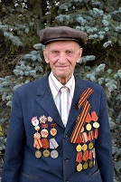
Бурда Александр Михайлович
Бурда Александр Михайлович родился 10 мая 1925 года. В феврале 1943 года был призван в Советскую Армию. Участвовал на 2-м украинском фронте под командованием маршала Малиновского с ноября 1943 года по август 1944 года в составе гвардейской стрелковой дивизии в 182 гвардейском стрелковом полку в качестве стрелка, связистам радиста. В этой части освобождал всю правобережную Украину, Молдавию. Румынию, форсировал с боями реки: Днепр, Южный Буг, Днестр и реку Брут в Румынии. Участвовал при взятии Берлина, за что был награжден медалью "За отвагу", "За взятие Берлина", "За победу над Германией". Отпраздновали день победы 9 мая и часть оттянули в Браненбургские леса и готовили на восток, на разгром Японских самураев, погрузили в эшелоны и двинулись на Дальний Восток на 1-й дальневосточный фронт под командованием маршала Мерецкова. На этом закончился боевой путь Александра Михайловича.

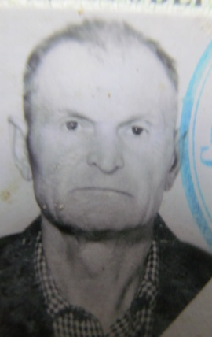

Дмитрюк Николай Андреевич
Родился в 1929 году в Миякинском районе, д. Никольское. Закончил 9 классов, поступил в училище в городе Ишимбае. В 1950 году призван в армию. Служил на Дальнем Востоке в Хабаровске в артиллерии. Полгода обучался в учебке. Через полгода переброска в Северную Корею, где, выполнял интернациональный долг, охранял важные стратегические объекты до самого окончания службы, в 1953 году.
Направлен в Золотоношку, где проработал ветеринаром колхоза, заочно закончил сельско – хозяйственный институт, был главным специалистом до самого выхода на пенсию.(1989 г.)Имеет медаль « За доблестный труд в годы Великой Отечественной войны». Ветеран труженика тыла, труда. Приравненный к участникам ВОВ.

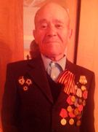

Комбулов Семен Федорович
Ветеран Великой Отечественной войны, 1923 года рождения. Родился в селе Садовка Стерлитамакского района РБ отсюда же ушел на войну. Воевал в составе второго Украинского фронта рядовым. После войны вернулся в родное село, работал конюхом в колхозе. В настоящее время проживает вместе с супругой в д. Садовка Стерлитамакского района. Награжден орденом «Отечественной Войны» 1-ой степени и медалями «За взятие Берлина», «25-летию Победы», «30-летию победы», «35-летию Победы», «50-летию Победы», «60-летию Победы», «65-летию Победы».

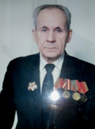
Золотов Иван Федорович
родился 11 марта 1927 года в Стерлибашевском районе в д. Родионовка. В 1944 г. через Стерлибашевский военный комиссариат был призван в ряды Советской Армии, ему тогда еще не было и 18 лет. В сентябре 1944 г. Ивана Федоровича по распределению отправили на общестроевую подготовку в 28-ой учебный стрелковый полк в г.Уфе. Там он проучился до июня 1945 г. С июня 1945 по июнь 1946 г. продолжал службу в 1229-ом стрелковом полку Дальневосточного фронта в качестве стрелка – автоматчика. Полк под командованием подполковника Власова стойко охранял пограничные рубежи СССР. С июня 1946 по 1947 г. был пограничным стрелком в 119-ом отдельном батальоне. После того, как в июне 1947 года полк с Дальневосточного фронта перебросили в Германию в 95-й танковый полк, Иван Федорович служил автоматчиком. В апреле 1949 г. его отправили в военную часть №32485 радистом - пулеметчиком танка Т-34. Иван Федорович демобилизовался лишь в мае 1951 года. Из-за того, что не было замены, молодых бойцов оставляли для продолжения службы, им пришлось вернуться домой только через 6 лет после окончания войны. После возвращения домой Иван Федорович женился на Золотовой Татьяне Николаевне. За стойкость и доблестную защиту Родины Иван Федорович награжден орденом «Отечественной войны II степени». В настоящее время он проживает в селе Рощинский Стерлитамакского района.

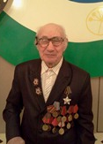

Курдин Иван Дмитриевич
Родился 19 декабря 1925 года в д. Петропавловка Стерлитамакского района. Семнадцатилетним пареньком ушел на фронт. До мая 1945 года воевал заряжающим орудия в отдельном артиллерийском противотанковом дивизионе. После войны до 1949 года воевал против бендеровских формирований на Украине. Демобилизовавшись, вернулся домой и до пенсии проработал в СПК «Первомайский», в машинно-тракторной мастерской.
Награды: два ордена Отечественной войны 1-ой и 2-ой степени, медали «За отвагу», «За взятие Праги», «За боевые заслуги», юбилейные. А через 60 лет, в феврале 2005 года, ему был вручен орден Славы 3-ей степени. Приказ командира 271-й стрелковой дивизии № 024 от 28 апреля 1945 года затерялся в военной суматохе, и только спустя много лет была восстановлена справедливость. От имени Президента России В.В. Путина государственную награду Ивану Дмитриевичу вручил 12 февраля 2005 года глава администрации Стерлитамакского района Х.Х. Шагиев.

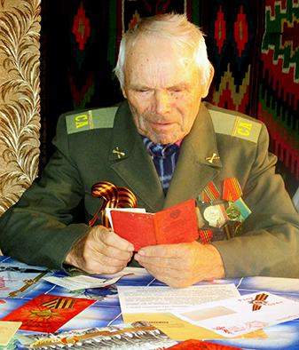
Матвеев Михаил Захарович.
Родился в 1929году в д. Услыбаш Стерлитамакского района. М.З. Матвеев призван на военную службу в 1950 году. Участник Корейских событий. Дальномерщик, ефрейтор демобилизовался в 1953 году. М.З. Матвеев награжден медалью за боевые заслуги.
После демобилизации работал заместителем председателя колхоза «Маевка». Перед выходом на пенсию работал газовиком.

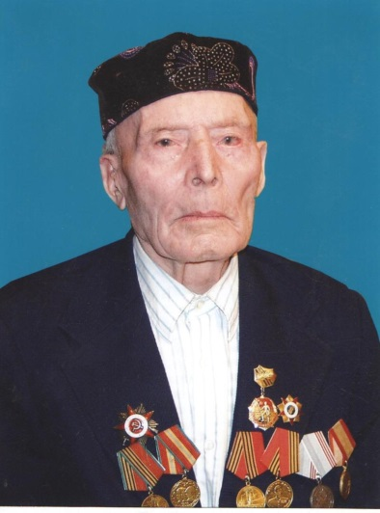
Ямлиханов Мухутдин Гайнетдинович
Родился в 1916 году в деревне Кармаскалы Стерлитамакского района. В 1941 году призвали на фронт. Воевал за освобождение Белоруссии. Получил ранение глаза и демобилизовался в 1945 году.
Награжден орденом Отечественной войны 2-ой степени, медалью Жукова и юбилейными медалями.
После войны работал в колхозе. С супругой вырастили 4 детей. В данное время живет в деревне Кармаскалы Стерлитамакского района.

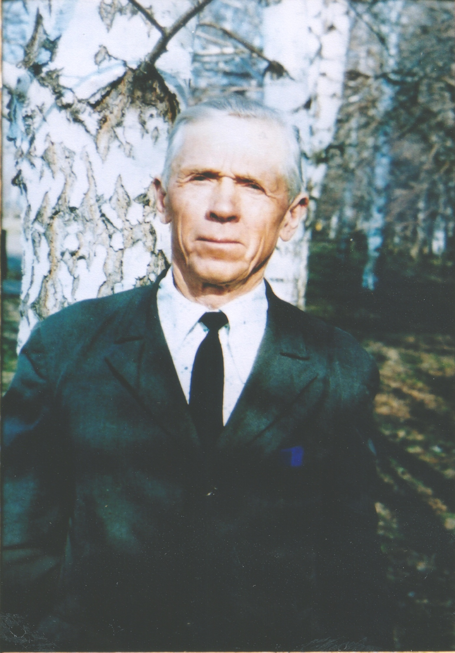
Малофеев Гаврил Петрович
Ветеран, участник ВОВ и ветеран труда. Родился 8 апреля 1925 года в с. Покровка Стерлитамакского района в крестьянской семье. Отец- Малофеев Петр Игнатьевич – работал заместителем председателя колхоза, председателем сельпо. Мать – Анна Григорьевна – колхозница.
В 1933 году пошел в Покровскую семилетнюю школу, которую окончил в 1940 году. С началом Великой Отечественной войны Гаврил Петрович пошел помогать в колхоз. В 1943 году был призван в службу в Красную Армию. Воевал в Венгрии, Румынии, Чехославакии, Австрии. 4 года служил на Сахалине. В родное село Покровка вернулся в июле 1950 года.
50 лет мирной жизни после Великой Отечественной войны он посвятил работе в родном колхозе. Имеет двоих детей и четырёх внуков.
Имеет награды:
Орден Отечественной войны 2 степени
Медаль за Победу над Германией
Медаль за взятие Вены
Медаль маршала Жукова
Юбилейные медали
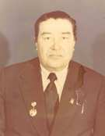
Минигузин Глимдар Абдуллович
родился 12 сентября 1926 в д.Ново- Калкашево Стерлитамакского кантона (ныне д. Ново-Калкашево Стерлитамакского района Республики Башкортостан). В 1941 году окончил 7 классов Аючевской сельской школы. До призыва на фронт работал в колхозе. А в 1943 призвали на фронт. Был рядовым, воевал на Белорусском фронте, дважды ранен. Победу встретил в Берлине. Демобилизовался 1946 году.
Послевоенную трудовую деятельность начал в колхозе. С 1946 года работал бригадиром, заведующим МТФ, техником-строителем, председателем колхоза «Ашкадар» (впоследствии СПКК «Ашкадар»). В 1963 году окончил курсы при Башкирском сельскохозяйственном институте.
Организатор сельхоз производства, Почетный гражданин Стерлитамакского района (2005). В 1988-2000 работал управляющим отделением в Стерлитамакском ОПХ (ныне ФГУП ОПХ «Стерлитамакское»).
Награжден орденом Отечественной войны (1985), медалями и Почетной грамотой Президиума ВС БАССР (1976).

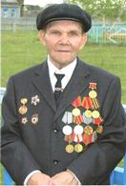
Миньков Максим Егорович
Родился 2 февраля 1925 г. Был призван в армию в ноябре 1943 г. в Оренбургскую область, где находились три школы снайперов. После направлен в Бузулук, в школу молодого бойца, одновременно прошел школу снайперов, а также обучался в Белоруссии десантному делу, после чего попал на фронт. Освобождал Польшу, Румынию, Австрию, Чехословакию. Победу встретил в Чехословакии. Но война для него не закончилась, дальше была война с японцами на Дальнем Востоке. Демобилизовался он только в 1950 году.
После армии сразу устроился на работу на Ленинский завод г. Стерлитамак, а в 1951 году встретил свою судьбу, Людмилу Яковлевну и супруги, прожив 2,5 года в городе, приняли решение переехать в с. Большой Куганак. С 1954 г. работал на Куганакском заводе нефтеспецматериалов.
Награды: была объявлена благодарность от Сталина в приказах № 306, 311, 314, 316, 334, 328, 367. В 1944 г. был награжден медалью «За отвагу».

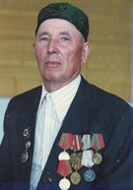
Мусакаев Загир Биктагирович
уроженец деревни Нижние Услы Стерлитамакского района. Родился в 1926 году 11-го декабря в семье крестьянина. Окончив 6 классов, свой трудовой путь начал разнорабочим в колхозе «Кызыл Маяк» (ныне ООО Агрофирма Салават)
С 1943 года по 1945 год служил в рядах Советской Армии на Дальнем Востоке в городе Ворошилове (Уссурийск). С августа 1945 года по 1947 год служил в северной Корее. А в 1947 перебросили в Китай, где прослужил до 1950 года. Демобилизовался 3 июня 1950 года.
Трудовую деятельность начал водителем в колхозе. Со своей супругой Гулейша – апа живут душа в душу 64 года, вырастили двоих детей уже выросли внучки и внуки.
Награждён: Орденом Отечественной войны, медалью за победу над Японией и медалями памятных дат.
В настоящее время живет в деревне Нижние Услы Стерлитамакского района. Загир Биктагирович уважаемый человек - мулла при мечети «Кифая».

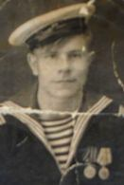
Расщупкин Василий Егорович
Родился 21 августа 1926 г. в д. Петровка, Максимовского сельсовета Стерлитамакского района РБ. Воевал в чине младшего сержанта, был мастер – моторист. Служил с 1943 по 1950 годы. Воевал в основном в западных стрелковых полках. После 7 лет службы он вернулся домой живой, здоровый, даже не было ранений. Награжден медалями «За Победу над Германией», «За Победу над Японией». После демобилизации работал в Стерлитамакском зерносовхозе учетчиком полеводства. Ныне проживает в д. Весёлый Стерлитамакского района.

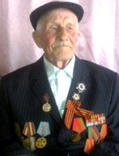
Шевырев Илья Васильевич
В настоящее время в деревне Тюрюшля живет лишь один участник Великой Отечественной войны, «Живая Память» сурового прошлого - Шевырев Илья Васильевич. Он родился 1 июля 1917 года в деревне Васильевка Федоровского района. В 1938 году служил в Красной Армии на Дальнем Востоке. Восемь лет не снимал военную форму солдат Шевырев. Отслужив положенные 3 года срочной службы, был призван с первых дней войны на фронт. Все он видел, все он испытал: и горечь отступлений в первые месяцы войны, и радость побед. На войну из семьи Шевыревых ушли три брата. Только Илье посчастливилось вернуться живым. В конце войны получил ранение и контузию. Это было в апреле 1945 года в Восточной Пруссии. Оттуда и демобилизовался». После войны вернулся в родную Васильевку, работал на поле. Женился. В 1987 году переехали в деревню Тюрюшля, где живут и работают его сын и дочь. Бывшие фронтовики - это скромные люди, которые не думали на войне о том, что совершают подвиг. Они честно выполняли свой долг, долг солдата, долг сына своей Родины. Они не привыкли к большим почестям и славе. И рассказывают о чудовищной войне коротко, даже скупо. Это стойкие, терпеливые, мужественные люди. Их жизни в годы войны стала сплавом мужества, стойкости и самоотверженности. Не щадя своей жизни, они боролись за наш мирный день. И победили… Вам ветераны яростных сражений, Чья молодость закалена в бою, Приносим мы любовь и уважение, И светлую признательность свою.

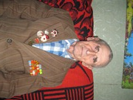
Сайфутдинов Асгат Шарафиевич
Сайфутдинов Асгат Шарафиевич родился 26 марта 1923 года в с.Буриказганово Стерлитамакского района Республики Башкортостан в многодетной семье сельского учителя. Асгат был самым старшим в семье, кроме него были пять сестер и двое братишек.
В сентябре месяца 1941 года шестеро парней из деревни добровольно записались на фронт, среди которых был и Сайфутдинов А.Ш. На службу попал он в Десантные Войска Поволжья АССР.
Зимой 41-го полк где воевал Асгат Шарафиевич, направили под Сталинград. За героизм в этой битве Сайфутдинова наградили медалью «За Отвагу». Далее они участвовали в операции «Багратион». В начале августа 1945 года Асгат Шафиевич также принял участие в русско-японской войне. За заслуги в этой войне Сайфутдинов был награжден медалью «За победу над Японией». Пройдя всю войну с начала до конца он живым, но с боевыми ранениями вернулся в родной Буриказган в 1947 году. Асгат Шарафиевич был также награжден медалями «За победу над Германией», « За оборону Сталинграда», « За ратный труд», « Ветеран труда», « Ветеран Войны».
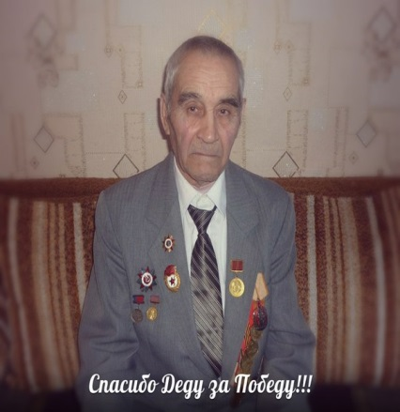
Хуснутдинов Гафур Гайнетдинович
Родился 10 марта 1927 года в селе Верхние Услы Стерлитамакского района. На войну ушел 1944 году. Служил в морской пехоте рядовым, участвовал в освобождении от японцев Южный Сахалин, в боевых действиях на Дальнем Востоке. Демобилизовался лишь в 1951 году. После войны трудовую деятельность продолжил в родном селе.
15 лет возглавлял молочно-товарную ферму. «Заслуженный животновод республики»
Награжден Орденом Отечественной войны 2 степени, медалями «За Победу над Японией», «Георгий Жуков», «30 лет Победы», «40 лет Победы», «50 лет Отечественной войне», «60 лет Победы», «65 лет Победы».

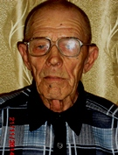

Спевак Константин Александрович
Родился Константин Александрович в крестьянской семье в деревне Талалаевка. У родителей было пятеро детей, Константин из них старший. Великая
в конце 1941 года пришла похоронка на отца, старшему из Спеваков надо было заботиться о семье. Пошел работать конюхом в колхоз «Новая жизнь». Вскоре его призвали в армию, там ему тоже выпало учиться, теперь уже военному делу в Московской авиашколе механиков спецслужб. Позже сержант Константин Спевак был направлен на службу в учебный авиационный полк. Весть о Победе он встретил в Сумской области на Украине. Армейская служба для К.А.Спевака закончилась в августе 1947 года, он был демобилизован по болезни – заболел тифом, долго лечился в госпитале. Участнику Великой Отечественной войны последнего призыва участвовать в боевых действиях не довелось, но он об этом не сожалеет, считает, что свой вклад в общее дело победы над фашизмом он все же сделал. 3 марта исполняется 90 лет .

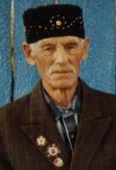
Табабилов Исмагил Ибрагимович
Родился 1 марта 1922 года в д. Балыклыкуль Аургазинского района. В 1927 году семья Табабиловых переехала в Стерлитамакский район. В деревне Алга Исмагил Ибрагимович получил начальное образование. В семье Табабиловых было 9 детей и Исмагил как самый старший ребенок, помогал родителям по хозяйству и присматривал за младшими детьми. До призыва в армию он с отцом трудился в колхозе. 8 июня 1941 года Исмагила Ибрагимовича призвали в ряды Красной Армии. Семь лет он прослужил на Северном флоте и в мае 1947 года вернулся домой к своим родным. За участие в Великой Отечественной войне И. И. Табабилов награжден орденами и медалями. Это медаль Жукова, орден Отечественной войны, «За победу над Германией в ВОВ 1941-1945 годов» и др. После войны Исмагил Табабилов работает в колхозе «Алга» заведующий хозяйства. 1968 году женится на девушке, Миннисе Байтимировне с которой прожили более шестидесяти лет. Вместе они вырастили пятерых детей. До самой пенсии Исмагил Ибрагимович и его супруга работали в колхозе. Колхоз «Алга» был присоединён к колхозу им. Жданова (ныне ООО СП им Машкина»). Он был завхозом, бригадиром и завскладом. В настоящее время проживает в д. Алга Стерлитамакского района.
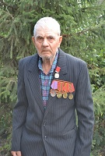

Хуторненко Петр Кондратьевич
Хуторненко Петр Кондратьевич родился 1марта 1927 года. Трудовую деятельность начал в родной деревне с. Новый Краснояр с 14 лет; с 15 лет - военнообязанный, обучался военному делу. В 17 лет надел военную форму. В 1944 году попал на Кавказ, служил в танковых частях, где пришлось изучать иностранную технику. Учился на механика, водителя. Готовился на фронт. Петр Кондратьевич служил с 1944 по 1953 годы, дважды участвовал в военных конфликтах в 1947 по 1950 годы. После возращения с армии пошел работать на завод, по прошествии полугода, вернулся домой. После окончания школы, работал трактористом. Петр Кондратьевич постоянно избирался депутатом районного Совета народных депутатов, в местный Совет, был делегатом партийной конференции.

